青青部落★游学类——师徒游学冬令营
【开营日期】
第一期：1月14日-1月19日
第二期：1月20日-1月25日
第三期：2月05日-2月10日
【前言】
从小到大，你是否有个宿敌叫"别人家的孩子"，他脾气好，爱读书，每次考试都考年级第一。你是否想过有一天他会来找你，带你一起学习一起进步？你是否想过有一天你们成为了朋友，惺惺相惜，高山流水？现在有个机会来到了你面前----青青部落师徒游学营。
在这里，你可以感受到不同学霸的成才故事，体会他们是如何一步一步克服困难，抵制诱惑，自我反省，刻苦学习，最后金榜题名，实现自己的梦想，进入清华北大的。在这里，你可以和清北学子深入交流，感受他们在生活中的态度，听他们分享自己的故事，了解他们初中高中的学习方法，也能体会到他们为了清华北大流下过多少汗水与泪水。在这里，你还有机会感受到北大实验室高大上的实验科研生活，了解一个新理论的形成需要做出哪些工作。
一个优秀的冬令营教育价值远胜过于同等时间的补课，我们不仅能从知识学习上给予学生更多的建议，而且还会在精神上给予学生更多的激励，让学生对学习更加有信心、生活中更加有上进心，激发他们的大学梦，为了理想而拼搏努力。短短6天的青青部落清北冬令营让孩子们感受到清北何以成为清北，让孩子们树立自己心中成长的志向。
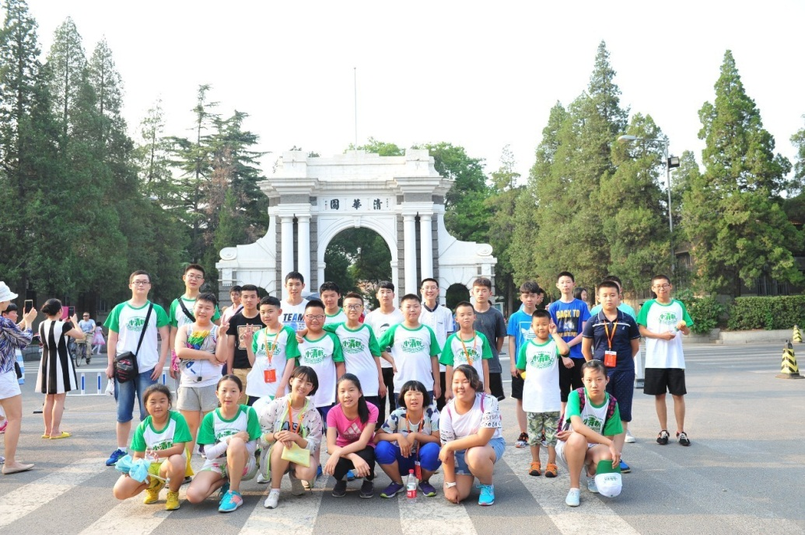
【活动亮点】
★ 状元伴我行；
游学营的辅导员全是由清北优秀学生组成，将陪同营员全程，我们用直面榜样的方式，激发每一位学员的探索热情和学习动力。在营期结束时，学员可以留下清北导师联系方式，在以后学习生活中遇到困难，可积极向导师咨询。
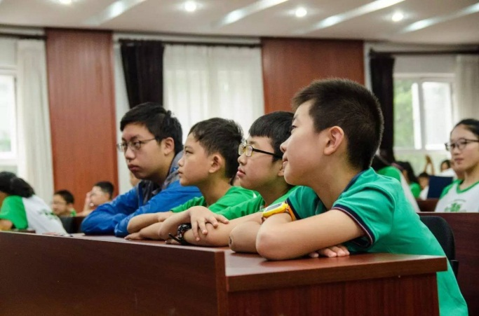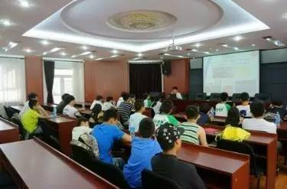
★ 状元励志堂；
聆听状元励志故事，成就孩子非凡未来。清北状元导师组团传授学习经验和成长历程，优秀清北学子讲述自己是如何一步步考入北大，金榜题名的。这其中经历了多少困难与坎坷，付出了哪些汗水与泪水，抵制了哪些诱惑。状元分享经验，解决学习和生活中的种种困惑，他们传授技巧，提供各个学科独到的学习方法和答题技巧，让孩子发挥特长，成为更优秀的人。
★ 清北文化游；
儿时的我们都有“清北梦“，有幸进入清华北大学习是多少人毕生的梦想和追求。在这里营员可以真正的成为清北的一名学子，真正进入清北去感受它浓厚的校园文化，领略中国一流学府的气氛与魅力。体验北大国内闻名的赛克勒考古博物馆，全国闻名的“一塔湖图”景色，聆听最为专业的讲解，真真切切的深入学园，让营员们了解到从此“清北不是梦”，树立一个最具动力的学习目标！
★ 未名大讲堂；
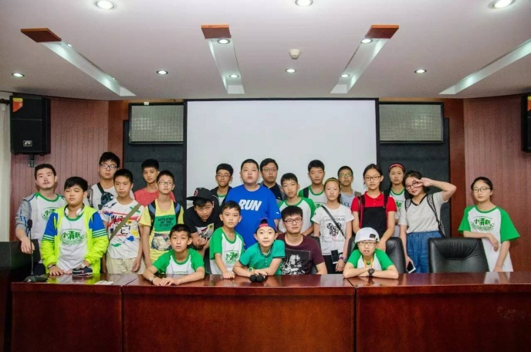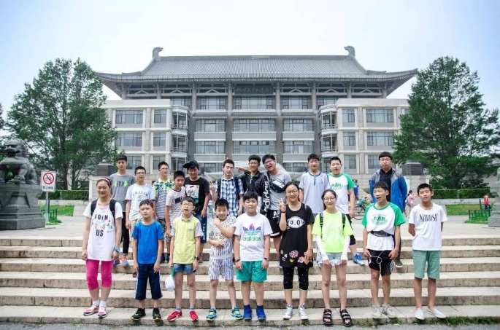
从小就听别人说国内有两所名校叫做清华和北大，那清华北大到底是什么样的呢？这儿的老师和同学们的生活是如何度过的？清北到底有哪些优良的学风传统？在冬令营中，导师分享北大历史故事，讲述老教授们宠辱不惊的传奇人生。在这里，你既能感受到文史哲的深刻，也能发现物化生的奥秘，更能领略经济学的智慧与社会学的情怀。（传统的游学营，营员来到清北，仅仅是参观风景与建筑外观，对北大的历史文化、学生生活等都未进行详细地了解，到最后学生只知道清北的外观景色，并不能完全了解真正的清北。）
★ 历史文化游；
在学习之余，我们将会带领学生参观游览圆明园，铭记历史，传承文化，牢记教训。游览故宫，体会故宫的富丽与宏伟，感受帝王风范。
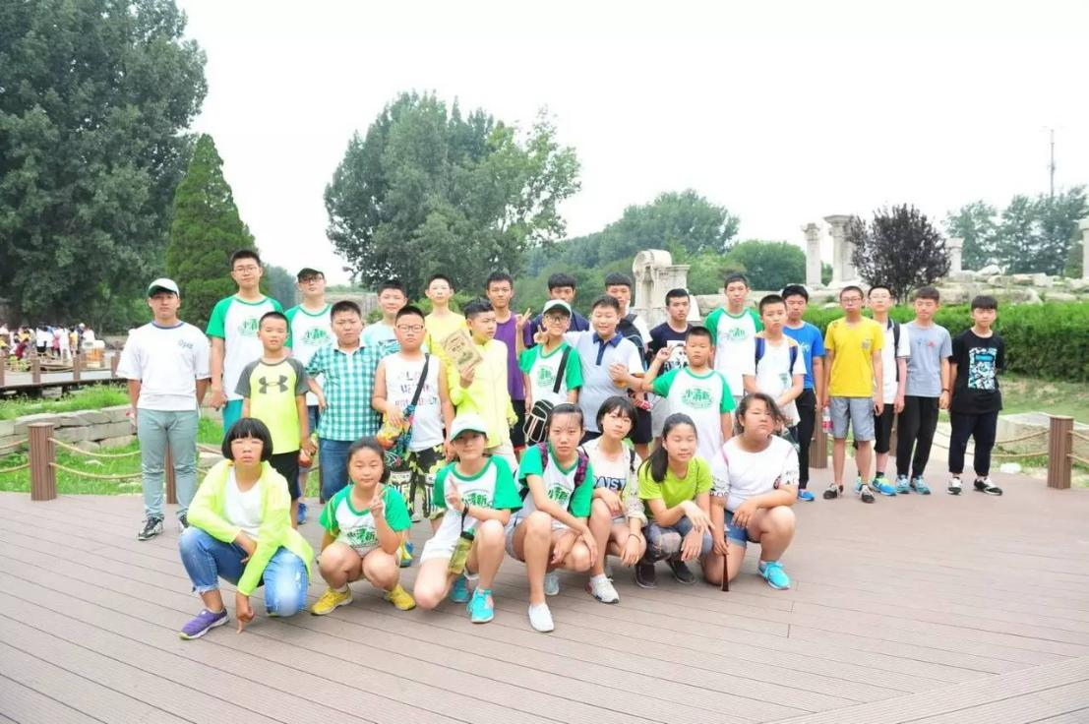
★ 实验达人秀；
在这里，你还有机会进入实验室，亲手动手完成实验，感受科学的神奇。
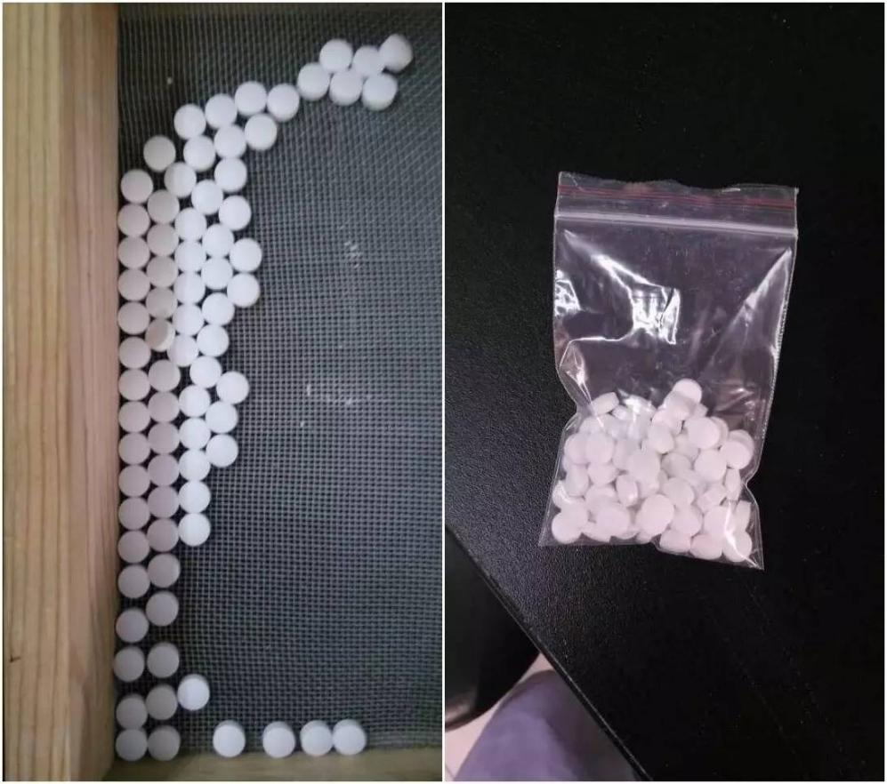
★ 师徒面对面；
清北导师在指导学员完成各项任务的同时，了解学员性格，走进学员的内心世界，在面对面的沟通中，帮助学员排忧解难，以过来人和朋友的身份引导和鼓励学员。
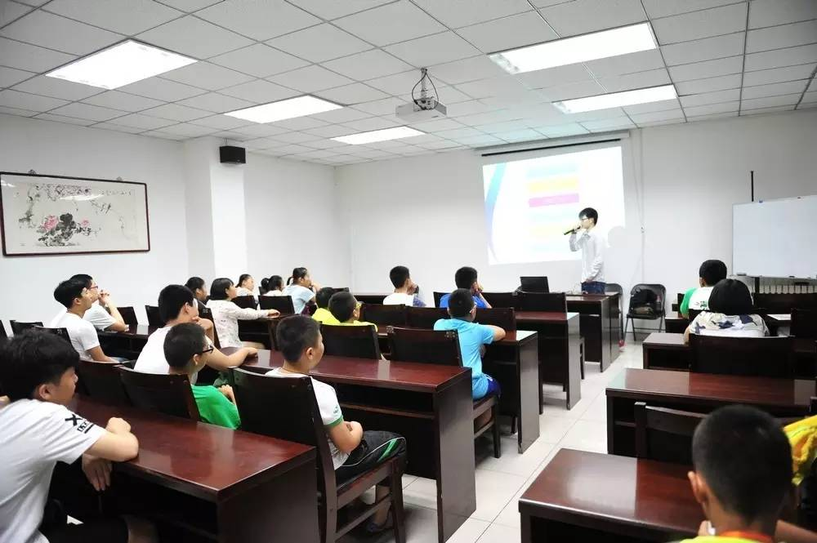
【行程日历】

 | 上午 | 下午 | 晚上
第一天 | 开营报到 | 初识清华 | 迎新破冰
第二天 | 开营典礼/课程《北大的颜色》 | 参观北大 | 状元方法课堂/任务布置
第三天 | 北大实验讲座 | 北大实验初体验 | 状元专业知多少
第四天 | 状元故事会 | 游览故宫 | 自主招生与奥赛讲座/感恩教育
第五天 | 参观圆明园 | 参观科技馆、鸟巢、水立方 | 闭营仪式，回顾精彩瞬间
第六天 | 再别北京 | - | -
备注 | 根据天气、交通和营员学习进展情况，青青部落保留调整活动顺序及个别科目的权力，活动总量不变。

【接待标准】
行程：因天气交通等原因，组委会保留调整活动顺序及个别项目的权力，活动总量不变。
用餐：组委会主要安排餐厅就餐，营养搭配，10人/桌。
用车：汽车交通为北京专业车队空调大巴，保证每人一座。
住宿：北京市内宾馆，2-3人间，环境舒适，整洁卫生。
纪念品：清华或北大合影、营员证、每营评选一名最佳营员奖励精美礼品。
辅导员：每10名左右学生配备1名本科生或研究生作为辅导员。
保险：活动全程修学营组委会为每名学生和老师准备了最高保额为25万元的人身意外伤害及医疗保险。
【招收对象】10-18岁的中小学生
【营期人数】每期8-30位营员
【活动价格】4380元/人 6天5夜
包含：课程费，景点门票费，学习材料费，食宿费等，不包含往返北京费用
【开营日期】 （最低8人成团，限额30人，报满截止）
【营长介绍】
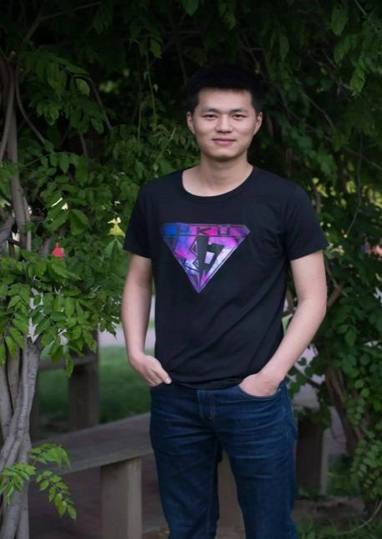
北京大学药学学士学位；北京大学国家发展研究院经济学学士学位；市高考理科第二名。
北大“师徒圈”教育联合创始人，项目被选为北京大学创新创业成长计划，并拿到北京市教育委员会扶持基金。致力于中小学生教育，将高考优秀学子的学习方法传达出去，帮助中小学生学习成长。
科学实验经验丰富，聚焦中小学生科学实验启蒙教育，提升孩子动手能力，培养孩子学习积极性。
【营长说】
游学起源孔子周游列国，而游学的本质就是学习地方历史文化。多年来，我一直想尝试做这样一个游学的产品。想带领营员们回归游学本质，体验最淳朴的游学。面对现在这个快节奏的社会，各地高楼林立、遍布商业区，而作为我们国人所最应该了解的历史文化却已经消磨殆尽。我们把课堂不再局限于学校，带领营员们走向生活中，在北京这个历史渊源的古都中寻找正宗的“京味儿“。在领略老北京文化的同时，更把孩子们带入国内最顶尖的学府，让孩子们感受最真实的大学，体验最尖端的科技。
我毕业于北京大学，但是在我高中期间，对北大无限向往，却由于一些原因，一直没亲自到北大来体验一下它的文化和底蕴，因此没能在高考之前来到北大，一直成为我高中的一个心结和遗憾。所以我希望能够帮助更多的孩子，在他们小的时候，就能够感受到中国最高学府的历史与学术底蕴，播下自己梦想的种子。
我希望让孩子们能在这样一期行程中能够接受历史的熏陶，能够通过和优秀清北学生的交流拥有学习的目标和动力。真正的在学中游、游中学，在我们的旅程结束时能够有所得，给孩子们一些能够带的走的独属于自己的思考！孩子不仅要读万卷书，更要行万里路！

【报名咨询】
电话：010-62719327
杜老师 13121135903

青青部落2017冬报名表
*报名班次： 年 月 日至 月 日  *营 种： |  |  |  |  |  | 信息来源： 杜老师13121135903
*营员姓名 |  | *性 别 |  |  | *年 龄 |  |  | *民 族
 |  | *就读学校 |  |  | *年 级
 |  | *身份证号 |  |  | *生 日
*第一联系人  姓名及关系 |  | 工作单位 |  |  | 民 族
 |  | *身份证号 |  |  | *微 信
 |  | *联系电话 |  |  | *QQ号码
*第二联系人  姓名及关系 |  | *联系电话 |  |  | QQ号码
 |  | 身份证号 |  |  | 微信
*收件地址
*曾经参营情况 |  |  | *营员  电话
*营服尺寸 | S(150以下) M(150-160) L(160-170) XL(170-180) XXL(180-190) XXXL(190以上)  *身高：______ *体重：_______ （军事类夏令营必填）
世纪明德家长俱乐部——家长小调查
（为了让我们更充分了解孩子，更有针对性的帮助孩子成长，请您认真填写此表）
请您介绍你孩子的性格特点

您希望我们的老师对你的孩子有哪些特别关注

备注：

（ 如有特殊情况请说明。如未作说明，出现任何情况家长需自己承担（必填））
银行汇款：账号：110916507710801
开户名：北京青青部落教育科技有限公司 开户行：招商银行股份有限公司北京双榆树支行
支付宝汇款：
支付宝账户： qingqingbuluo@mingde.com
汇款备注：所报名营种+孩子姓名，例如：心灵成长营-明明
（交款后请及时联系老师查款，柜台小票和网上转账截图为依据）

